**Скакун Михал Хведоров (Skakun Michał Paweł)**

18 июля 1800 г – крещение (НИАБ 136-13-893, лист 41об, №19/1800-р (ориг), РГИА 823-2-18, лист 276об,№18/1800-р (коп), НИАБ 136-13-949, лист 102об, №19/1800-р (коп), НИАБ 136-13-949, лист 103, №21/1800-р (коп)).

**НИАБ 136-13-894:** Лист 41об. **Метрическая запись №19/1800-р (ориг).**

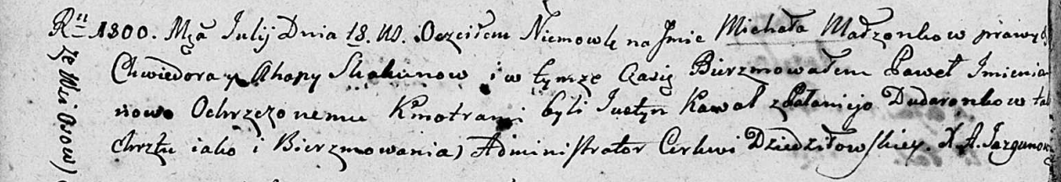

Дедиловичская Покровская церковь. 18 июля 1800 года. Метрическая запись о крещении.

Skakun Michal Paweł – сын родителей с деревни Осовo.

Skakun Chwiedor – отец.

Skakunowa Ahapa – мать.

Kawal Justyn – кум.

Dudaronkowa Pałanieja – кума.

Jazgunowicz Antoni – ксёндз.

**РГИА 823-2-18:** Лист 276об. **Метрическая запись №18/1800-р (коп).**

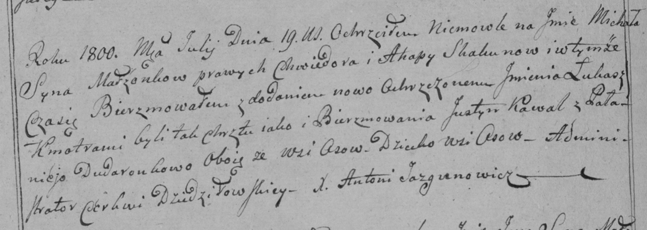

Дедиловичская Покровская церковь. [18] июля 1800 года. Метрическая запись о крещении.

Skakun Michał Łukasz – сын родителей с деревни Осово.

Skakun Chwiedor – отец.

Skakunowa Ahapa – мать.

Kawal Justyn – кум, с деревни Осово.

Dudaronkowa Pałanieja – кума, с деревни Осово.

Jazgunowicz Antoni – ксёндз.

**НИАБ 136-13-949:** Лист 102об. **Метрическая запись №19/1800-р (коп).**

(См. тж.: РГИА 823-2-18, лист 276об,№18/1800-р (коп), НИАБ 136-13-894, лист 41об,№19/1800-р (ориг))

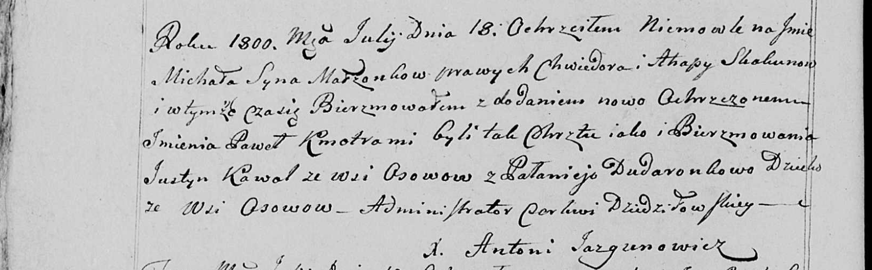

Дедиловичская Покровская церковь. 18 июля 1800 года. Метрическая запись о крещении.

Skakun Michał Paweł – сын родителей с деревни Осово.

Skakun Chwiedor – отец.

Skakunowa Ahapa – мать.

Kawal Justyn – кум, с деревни Осово.

Dudaronkowa Pałanieja - кума.

Jazgunowicz Antoni – ксёндз.

**НИАБ 136-13-949:** Лист 103. **Метрическая запись №21/1800-р (коп). (**См. тж. Лист 102об. Метрическая запись №19/1800-р (коп))

(См. тж.: РГИА 823-2-18, лист 276об,№18/1800-р (коп), НИАБ 136-13-894, лист 41об,№19/1800-р (ориг))

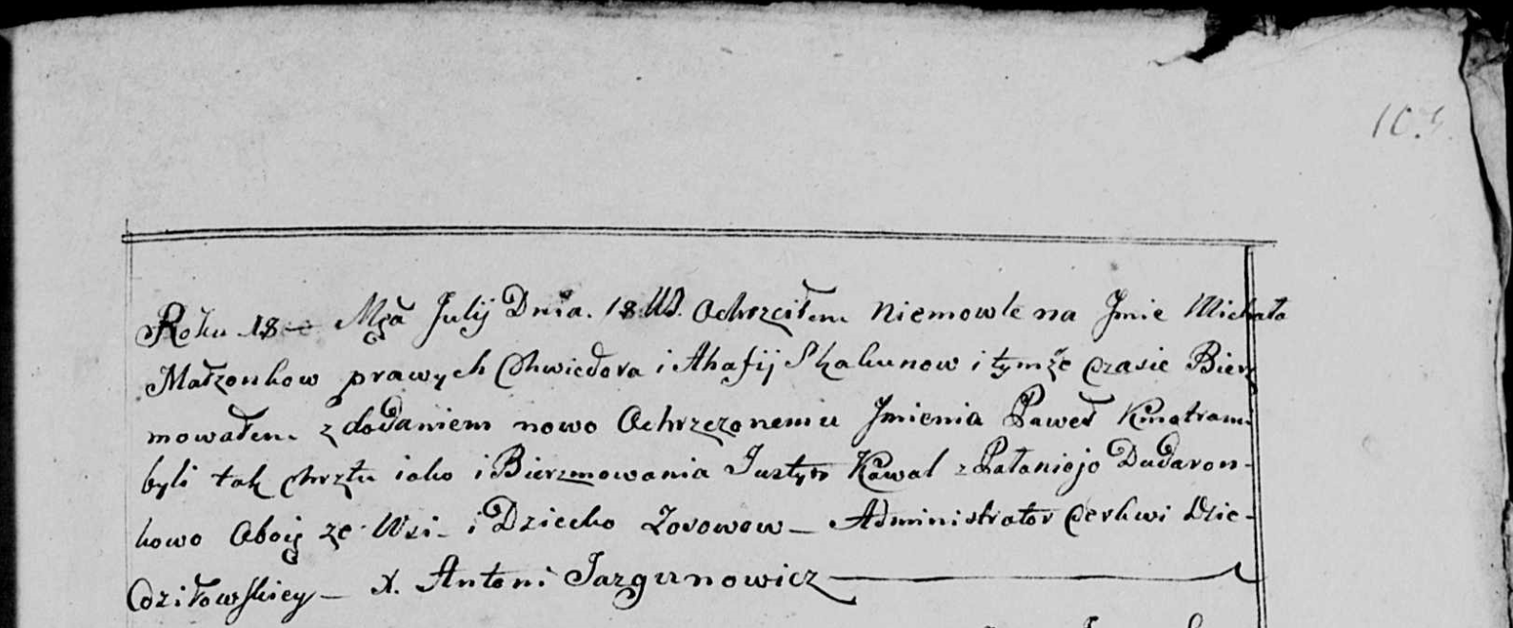

Дедиловичская Покровская церковь. 18 июля 1800 года. Метрическая запись о крещении.

Skakun Michał Paweł – сын родителей с деревни Осово.

Skakun Chwiedor – отец.

Skakunowa Ahafia – мать.

Kowal Justyn – кум, с деревни Осово.

Dudaronkowa Pałanieja - кума, с деревни Осово.

Jazgunowicz Antoni – ксёндз.